金石国际旅游度假区B-6地块项目总图方案公示
2021-014
根据《中华人民共和国城乡规划法》《中华人民共和国行政许可法》，我局现将拟审批事项向社会各界予以公示（具体内容详见大连日报、大连金普新区网://www.dljp.gov.cn及现场公示牌）。如相关部门及利害关系人有异议，请在本公示发布后7个工作日内向我局提出书面申请。逾期或无异议，我局将依法进行批复。
大连市自然资源局金普新区分局
2021年3月4日

项目名称：金石国际旅游度假区B-6地块项目 总图：
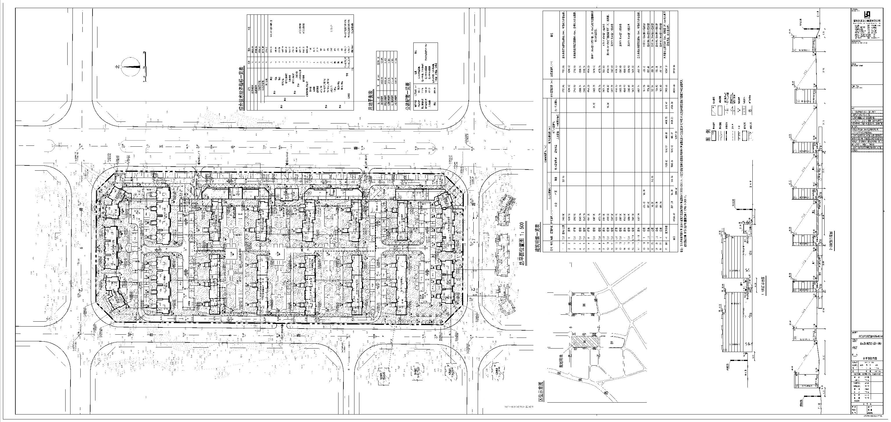
项目位置: 金普新区金石滩街道
使用性质：城镇住宅用地
用地面积：55523平方米。
容积率：≤1.65
建筑控制高度：≤24米
审批事项： 总图方案
公示时间：2021年3月5日至2021年3月15日
公示内容咨询电话：87560031
公示意见反馈电话：87615613
网上反馈意见信箱：dkgongshifankui@126.com

